南充科技职业学院

南充科技职业学院

2025年第三批专任教师招聘公告

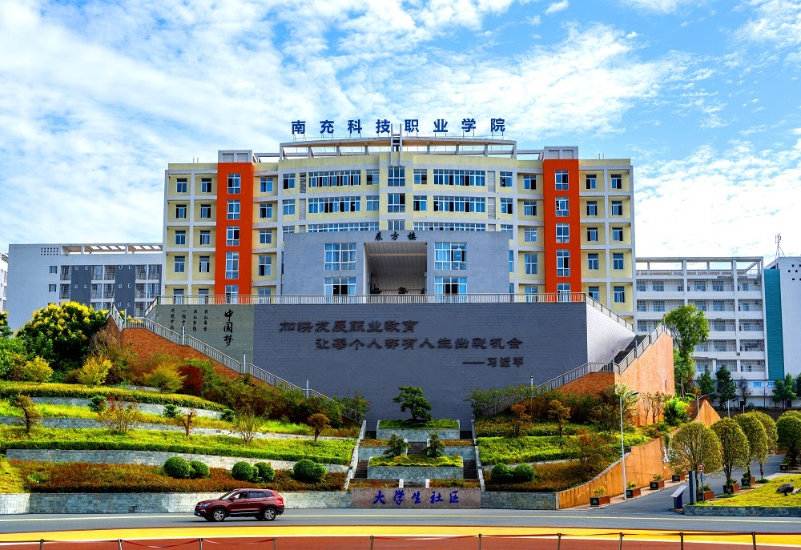

一、学校概况

南充科技职业学院创建于2019年，是经四川省人民政府批准成立，教育部备案，四川省教育厅主管的一所全日制普通高等职业院校。学校坐落于民主革命家、教育家张澜先生故乡，“忠义之邦”西充，践行张澜先生“陶铸人才，以为国用”的教育理想，秉持“厚德、精技、砺能、笃行”校训，按照“1+N+M”的办学思路，以“1311”发展战略为引领，努力把学校建设成为质量优质、环境优美、文化优雅、特色鲜明的高水平职业院校。

学校现建有电子信息、智能制造、消防救援等七大专业群，建立医学院、智能制造学院、消防救援学院等8个二级学院。已开设人工智能应用技术、建筑消防技术、无人机应用技术等30个专业。牵头成立2个职教集团、南充临江新区（西充）智能制造职教集团2个职教集团，建立中国高科产业学院、信创元宇宙产业学院等7个产业学院，开办“源维”工匠班，与320余家企事业单位合作，为行业企业培养急需的高素质技能人才1万余人。专兼职教师627人，博士硕士研究生学历教师291人，高级职称教师175人，“双师型”教师188人，四川省有突出贡献专家2人。建有7个教学创新团队、7个名师工作室、8个技能大师工作室、3个首席技师工作室、13个校院级科研机构，全方位构筑起学校高质量发展的坚实根基。

根据学院发展需要，现面向全国公开招聘各专业专任教师，现将有关招聘事项公布如下：

二、招聘原则

（一）坚持公平、公正、公开、择优录用的原则。

（二）坚持同岗择优、合理调剂原则。

三、应聘条件

（一）基本条件

1.政治立场：坚持社会主义核心价值观，忠于党的教育事业，诚实守信；

2.职业精神：有较强的事业心和责任感，爱岗敬业，有良好的职业道德和团队协作精神；

3.专业能力：具有扎实的理论知识，较高的学术水平和教学科研能力，符合招聘岗位设置的学历、专业等相关资格条件；

4.学历要求：具有全国普通高等学校硕士及以上学历；医学类为全日制本科及以上学历；

5.身心条件：作风优良、身心健康、能适应岗位工作要求。

（二）有下列情况之一者，不得应聘

1.曾受过各类刑事处罚或正接受刑事处罚的，有违法违纪行为正接受审查的，尚未解除党纪政纪处分的；

2.曾被开除中共党籍、开除公职的；

3.有违反师德师风的相关情况记录的；

4.其他不适合从事教育行业的情形。

（三）具备下列条件之一者优先

1.博士学历；

2.具有副高及以上高级职称；

3.具有十年以上企业相关工作经验，或曾担任企业高级管理职务、技术职务等；

4.具有高校教师资格证或相关部门颁发的高级职业技能证书。

四、招聘需求

**岗位需求一览表**

|  |  |  |  |  |  |
| --- | --- | --- | --- | --- | --- |
| **学院/部门** | **专业/课程名称** | **岗位名称** | **数量** | **岗位要求**  **专业要求** | **备注** |
| 教育学院 | 大学语文 | 专任教师 | 3 | 学历要求：硕士研究生  专业要求：文学类专业 | 博士学历优先；  副高及以上职称优先；  具有高校或行业相关工作经验优先。 |
| 大学英语 | 专任教师 | 3 | 学历要求：硕士研究生  专业要求：外国语言文学专业 | 博士学历优先；  副高及以上职称优先；  具有高校或行业相关工作经验优先。 |
| 数学 | 专任教师 | 5 | 学历要求：硕士研究生  专业要求：数学相关学专业 | 博士学历优先；  副高及以上职称优先；  具有高校或行业相关工作经验优先。 |
| 医学院 |  | 专任教师 | 10 | 学历要求：全日制本科及以上  专业要求：医学类专业 | 硕士研究生或中级及以上职称优先；  具有高校或行业相关工作经验优先。 |
| 消防救援  学院 | 消防救援技术 | 专任教师 | 10 | 学历要求：硕士研究生  专业要求：军队指挥学（消防指挥学）、资源与环境、安全科学与工程 | 博士学历优先；  副高及以上职称优先；  具有高校或行业相关工作经验优先。 |
| 智能制造  学院 | 新能源汽车技术 | 专任教师 | 6 | 学历要求：硕士研究生  专业要求：车辆工程类、新能源汽车类 | 博士学历优先；  副高及以上职称优先；  具有高校或行业相关工作经验优先。 |
| 机械装备制造技术 | 专任教师 | 6 | 学历要求：硕士研究生  专业要求：机械大类 | 博士学历优先；  副高及以上职称优先；  具有高校或行业相关工作经验优先。 |
| 智能网联汽车技术 | 专任教师 | 6 | 学历要求：硕士研究生  专业要求：车辆工程类、新能源汽车类、电子信息类、交通运输工程类、控制科学与工程类 | 博士学历优先；  副高及以上职称优先；  具有高校或行业相关工作经验优先。 |
| 智能机器人技术 | 专任教师 | 6 | 学历要求：硕士研究生  专业要求：机械工程类、控制科学与工程类、智能科学与技术类 | 博士学历优先；  副高及以上职称优先；  具有高校或行业相关工作经验优先。； |
| 电子信息学院 | 人工智能技术应用 | 专任教师 | 6 | 学历要求：硕士研究生  专业要求：机器学习与数据挖掘、自然语言处理、计算机视觉、智能机器人（算法应用方向） | 博士学历优先；  副高及以上职称优先；  具有高校或行业相关工作经验优先；  熟悉5G基站建设与运维，掌握Linux/QNX系统及车载通信协议（如CAN/SOME/IP），有华为/中兴认证者优先 |
| 大数据技术 | 专任教师 | 6 | 学历要求：硕士研究生  专业要求：数据科学与工程、人工智能（大数据分析方向）、计算机科学与技术（分布式计算方向）、应用统计学（大数据挖掘方向） | 博士学历优先；  副高及以上职称优先；  具有高校或行业相关工作经验优先；  熟练使用Hadoop/Spark平台，掌握Python/SQL工具，具有企业级数据分析项目经验者优先。 |
| 物联网 | 专任教师 | 6 | 学历要求：硕士研究生  专业要求：物联网方向相关专业 | 博士学历优先；  副高及以上职称优先；  具有高校或行业相关工作经验优先 |
| 现代移动通信技术 | 专任教师 | 6 | 学历要求：硕士研究生  专业要求：通信与信息系统、信号与信息处理、5G/6G通信技术（优先移动网络优化方向） | 博士学历优先；  副高及以上职称优先；  具有高校或行业相关工作经验优先；  熟悉5G基站建设与运维，掌握Linux/QNX系统及车载通信协议（如CAN/SOME/IP），有华为/中兴认证者优先 |
| 信息技术基础课 | 专任教师 | 6 | 学历要求：硕士研究生  专业要求：计算机教育技术、教育技术学（信息化教学方向）、信息技术与教育融合、软件工程（教育软件方向） | 博士学历优先；  副高及以上职称优先；  具有高校或行业相关工作经验优先。 |
| 经济管理学院 | 人工智能 | 专任教师 | 6 | 学历要求：硕士研究生  专业要求：人工智能方向相关专业 | 博士学历优先；  副高及以上职称优先；  具有高校或行业相关工作经验优先。 |
| 电子商务 | 专任教师 | 6 | 学历要求：硕士研究生  专业要求：电子商务 | 博士学历优先；  副高及以上职称优先；  具有高校或行业相关工作经验优先。 |
| 旅游管理 | 专任教师 | 6 | 学历要求：硕士研究生  专业要求：旅游管理 | 博士学历优先；  副高及以上职称优先；  具有高校或行业相关工作经验优先。 |
| 马克思主义学院 |  | 专任教师 | 6 | 学历要求：硕士研究生  专业要求： 法学类、哲学类相关专业  政治面貌：中共党员、中共预备党员 | 博士学历优先；  副高及以上职称优先；  具有高校或行业相关工作经验优先。 |

五、应聘流程

（一）报名

1.报名时间：自公告发布之日起至2025年7月7日

2.报名方式：网络报名，邮件标题名称为:

**应聘XX岗位+最高学历/学位+本人姓名**

3.报名邮箱：

南充科技职业学院人事处：**[nckjhr@163.com](mailto:nckjhr@163.com)**

4.应聘人员材料包括：

（1）《南充科技职业学院应聘人员登记表》（见附件）；

（2）个人简历

5.应聘人员请先填写**《南充科技职业学院应聘人员登记表》**，并发送至人事处电子邮箱。

（二）资格审查

请应聘人员务必保持手机等通讯工具畅通，我单位将根据招聘岗位所需条件对报名人员进行资格审查，并以电话或邮件的形式向通过资格审查的人员进行通知。资格审查合格者请在规定时间内到我院指定地点参加面试。

（三）面试

1.面试人员请带上报名材料原件。

2.应聘人员面试时间为15分钟，采用综合面试。

3.面试结束后公示应聘人员成绩，按照总分从高到低的顺序，确定拟接收人员参加体检。

（四）体检考察

体检工作由南充科技职业学院组织人事处组织进行，进入体检环节应聘人员按照1:1的比例确定，在指定医院规定时间内进行体检，体检费用自理。体检不合格者不予录取，空缺岗位按照相应岗位总成绩依次递补。

（五）公示聘用

初审、面试、体检结束以后，由学院教师招聘工作领导小组确定聘用人员并进行公示，公示结束后签订聘用协议。

六、福利待遇

1.薪酬待遇根据学校薪酬制度执行；具有研究生学历者，转正后综合月薪不低于6000元；医学类本科学历不低于4000元。

2.学院提供包含教师周转房、教职工就餐补助、交通补助、五险一金、节日及各项福利补贴在内的完善的保障制度；

3.博士学历、副高及以上职称人员待遇面议。

七、联系方式

联系人：吴老师

联系电话：0817-4569022

学校地址：四川省南充市多扶工业园区西南大道3号

南充科技职业学院

2025年6月30日

南充科技职业学院应聘人员登记表

|  |  |  |  |  |  |  |  |  |  |  |  |  |
| --- | --- | --- | --- | --- | --- | --- | --- | --- | --- | --- | --- | --- |
| 姓名 | |  | 性别 |  | 民族 | |  | 年龄 | |  | 照  片 | |
| 政治面貌 | |  | 身份证号 |  | | | | | | |
| 兴趣专长 | |  | | | | 籍贯 | | |  | |
| 身体状况 | |  | 身高 |  | | 体重 | | |  | |
| 分类 | | 应届 待业 下岗  在职 其它 | | | | 婚否 | | |  | |
| 联系方式 | | 联系电话 |  | | | | | | 邮箱 | |  |
| 详细住址 |  | | | | | | 期望薪资 | |  |
| 已获得的资格证书 | | |  | | | | | | 职称 | |  | |
| 最高学历 | | |  | | | | | | 毕业时间 | | 年 月 | |
| 教  育  经  历 | 年月 至 年月  （高中起） | | 学校名称 | | | 学历 | | | | | 学习专业 | |
|  | |  | | |  | | | | |  | |
|  | |  | | |  | | | | |  | |
|  | |  | | |  | | | | |  | |
|  | |  | | |  | | | | |  | |
| 工  作  经  历 | 年月 至 年月 | | 单位名称 | | | | | | 任何职、其主要工作内容 | | | |
|  | |  | | | | | |  | | | |
|  | |  | | | | | |  | | | |
|  | |  | | | | | |  | | | |
| 个人奖惩情况 | | |  | | | | | | | | | |

应聘岗位一： 应聘岗位二： 填表日期： 年 月 日